视频解析P71〜P78：https://www.bilibili.com/video/BV1gU4y1U72k?p=71

文字解析：下方

Windows命令解析
在Windows系统中，为排除DNS域名解析故障，需要刷新DNS解析器缓存，应使用的命令是 （70） 。（2011年下半年）
（70） A. ipconfig/renew B. ipconfig/flushdns
C. netstat- r D. arp- a
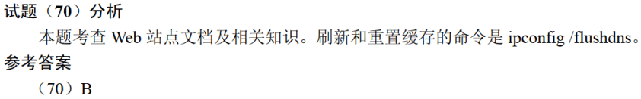

如果DNS服务器更新了某域名的IP地址，造成客户端域名解析故障，在客户端可以用两种方法解决此问题，其中一种是在Windows命令行下执行 （70） 命令。（2012年下半年）
（70） A. ipconfig/all B. ipconfig/renew
C. ipconfig/flushdns D. ipconfig/release
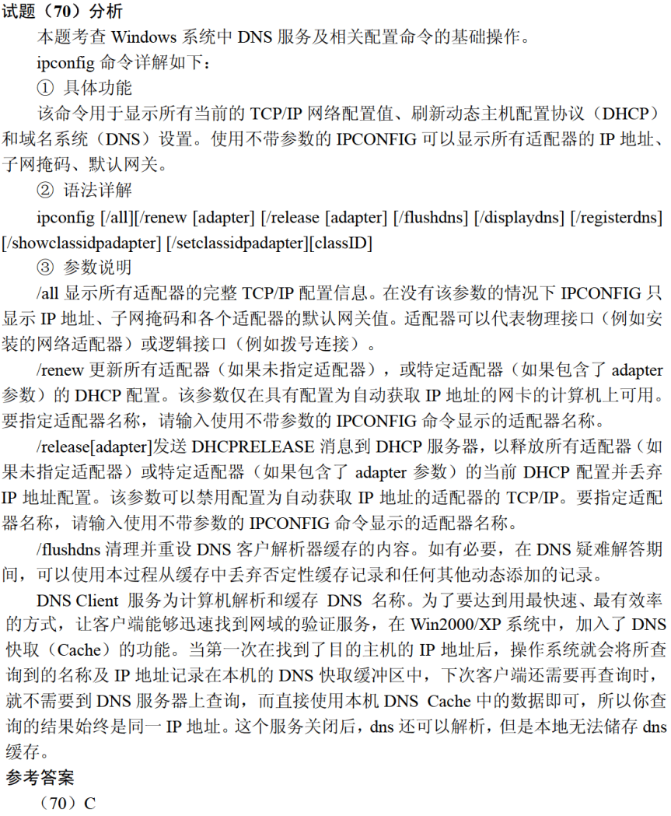

使用ping命令可以进行网络检测，在进行一系列检测时，按照由近及远原则，首先执行的是 （68） 。（2016年上半年）
（68） A. ping默认网关 B. ping本地IP
C. ping127.0.0.1 D. ping远程主机
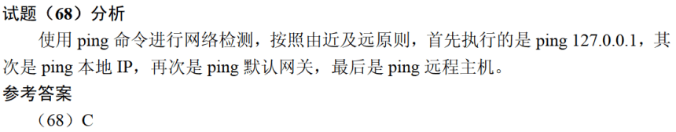

测试网络连通性通常采用的命令是 （70） 。（2017年下半年）
（70） A. Netstat B. Ping C. Msconfig D. Cmd
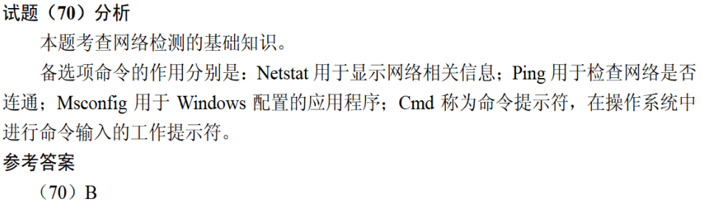

下列命令中，不能用于诊断DNS故障的是 （67） 。（2018年下半年）
（67） A. netstat B. nslookup C. ping D. tracert
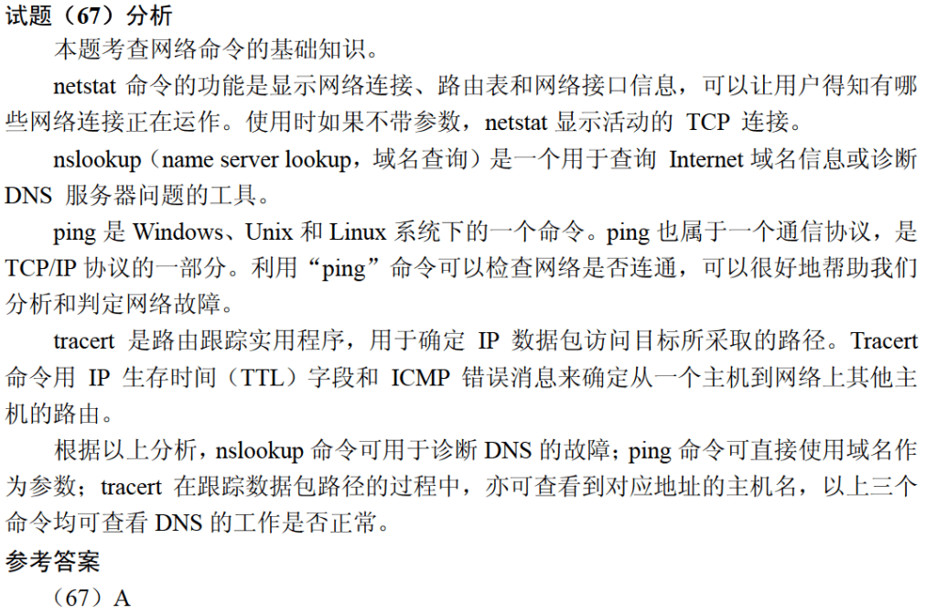

使用 （70） 命令可以释放当前主机自动获取的IP地址。（2018年下半年）
（70） A. ipconfig/all B. ipconfig/reload
C. ipconfig/release D. ipconfig/reset
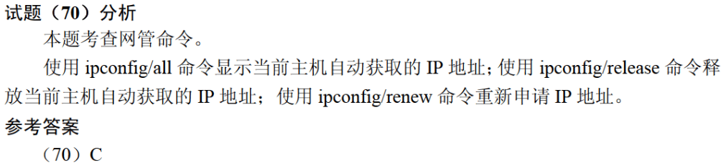

在Windows命令行窗口中使用 （69） 命令可以查看本机DHCP服务是否己启用。（2019年上半年）
（69） A. ipconfig B. ipconfig/all
C. ipconfig/renew D. ipconfig/release
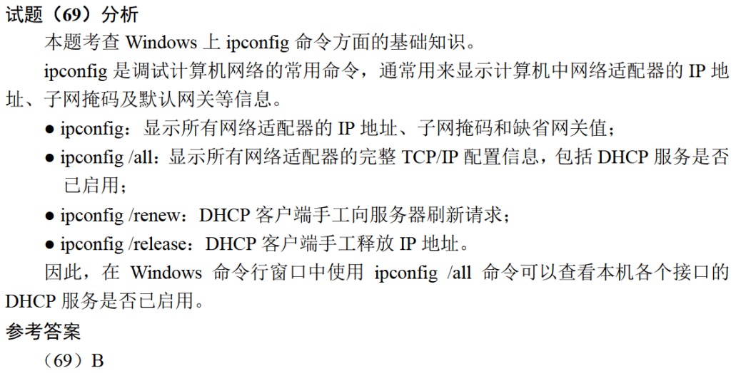

以下Windows系统中用于清除本地DNS缓存的命令是 （69） 。（2021年上半年）
（69） A. ipconfig/release B. ipconfig/flushdns
C. ipconfig/displaydns D. ipconfig/registerdns

